**DOKUMEN IMPLEMENTASI SISTEM**

**Aplikasi Uang Kas Menggunakan PHP Native**

untuk:

Mata kuliah Rekayasa Perangkat Lunak

Dipersiapkan oleh:

|  |  |
| --- | --- |
| Ni Nyoman Ayu Puspitawati | 2201010047 |
| Ni Komang Feby Trinita | 2201010005 |
| I Made Putra Sedana | 2201010050 |
| Sisfister Darmina | 2201010087 |
| Afisal Ainul Iksan | 2201010065 |

Program Studi Sistem Informasi

Universitas Primakara

2023

|  |  |  |  |  |
| --- | --- | --- | --- | --- |
|  | Program Studi Sistem Informasi  Universitas Primakara | **Nomor Dokumen** | | **Halaman** |
| ***DIS-001*** | | *<#>/<jml #* |
| **Revisi** | *<nomor revisi>* | *Tgl: <isi tanggal>* |

**DAFTAR ISI**

**DAFTAR ISI** 2

**DAFTAR GAMBAR** 3

**DAFTAR TABEL** 4

**I.** **IMPLEMENTASI BASIS DATA** 5

**1.1 Implementasi Basis Data** 5

**1.2 Relasi Antar Tabel** 8

**II.** **IMPLEMENTASI ANTARMUKA** 9

**2.1 Halaman Spesifikasi Fungsi/Proses FS – 1.0 Menampilkan Login Page** 9

**2.2 Halaman Spesifikasi Fungsi/Proses FS – 2.0 Menampilkan Dashboard dan Menu Navigasi** 9

**2.3 Halaman Spesifikasi Fungsi/Proses F.S – 3.0 Melakukan CRUD Data Jabatan** 9

**2.4 Halaman Spesifikasi Fungsi/Proses F.S – 4.0 Melakukan CRUD Data User** 10

**2.5 Halaman Spesifikasi Fungsi/Proses F.S – 5.0 Melakukan CRUD Data Siswa** 10

**2.6 Halaman Spesifikasi Fungsi/Proses FS – 6.0  Melakukan CRUD Data Uang Kas** 11

**2.7 Halaman Spesifikasi Fungsi/Proses FS – 7.0 Melakukan CRUD Data Pengeluaran** 12

**2.8 Halaman Spesifikasi Fungsi/Proses F.S – 8.0 Menampilkan Laporan Pemasukan dan Pengeluaran** 12

**2.9 Halaman Spesifikasi Fungsi/Proses F.S – 9.0 Menampilkan Riwayat Uang Kas** 14

**2.10 Halaman Spesifikasi Fungsi/Proses F.S – 9.0 Menampilkan Riwayat Pengeluaran Uang Kas** 14

**2.11 Halaman Spesifikasi Fungsi/Proses F.S – 9.0 Mengubah Data Profil dan Mengganti Password** 14

**Lampiran** 16

**Lampiran 1. Pembagian Tugas Anggota Kelompok** 16

**DAFTAR GAMBAR**

Gambar 1 Basis Data Bulan Pembayaran 5

Gambar 2 Field pada Basis Data Bulan Pembayaran 5

Gambar 3 Basis Data Jabatan 5

Gambar 4 Field pada Basis Data Jabatan 5

Gambar 5 Basis Data Pengeluaran 5

Gambar 6 Field pada Basis Data Pengeluaran 6

Gambar 7 Basis Data Riwayat 6

Gambar 8 Field pada Basis Data Riwayat 6

Gambar 9 Basis Data Riwayat Pengeluaran 6

Gambar 10 Field pada Basis Data Riwayat Pengeluaran 7

Gambar 11 Basis Data Siswa 7

Gambar 12 Field pada Basis Data Siswa 7

Gambar 13 Basis Data Uang Kas 7

Gambar 14 Field pada Basis Data Uang Kas 8

Gambar 15 Basis Data User 8

Gambar 16 Field pada Basis Data User 8

Gambar 17 Relasi Antar Tabel SIRENTOR 9

Gambar 18 Implementasi Halaman Login 9

Gambar 19 Implementasi Halaman Dashboard dan Menu Navigasi 9

Gambar 20 Implementasi CRUD Data Jabatan 10

Gambar 21 Implementasi CRUD Data User 10

Gambar 22 Melakukan CRUD Data Siswa 11

Gambar 23 Implementasi Melakukan CRUD Data Uang Kas 12

Gambar 24 Implementasi Melakukan CRUD Data Pengeluaran 12

Gambar 25 Implementasi Halaman Laporan Pemasukan dan Pengeluaran 14

Gambar 26 Implementasi Halaman Menampilkan Riwayat Uang Kas 14

Gambar 27 Implementasi Halaman Menampilkan Riwayat Pengeluaran Uang Kas 14

Gambar 28 Implementasi Halaman Mengubah Data Profil dan Mengganti Password 15

**DAFTAR TABEL**

1. **IMPLEMENTASI BASIS DATA**

**1.1 Implementasi Basis Data**

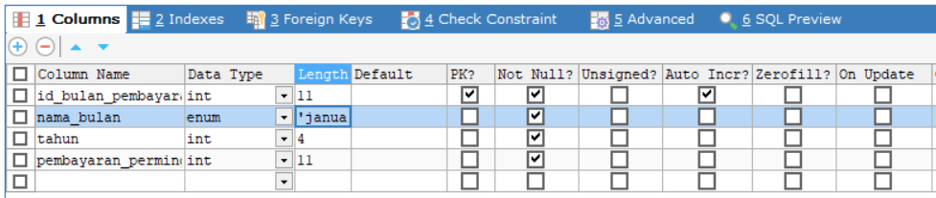

Gambar 1 Basis Data Bulan Pembayaran

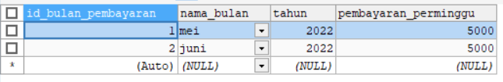

Gambar 2 Field pada Basis Data Bulan Pembayaran

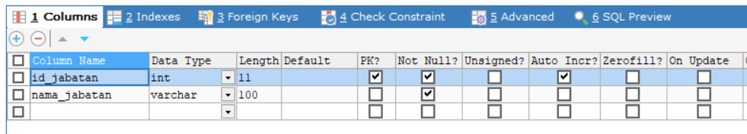

Gambar 3 Basis Data Jabatan

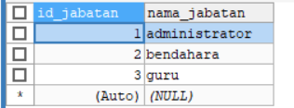

Gambar 4 Field pada Basis Data Jabatan

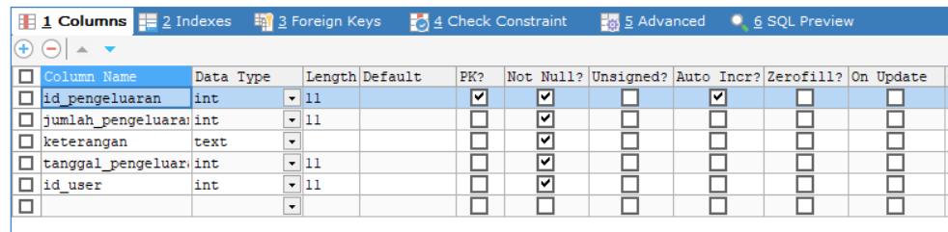

Gambar 5 Basis Data Pengeluaran

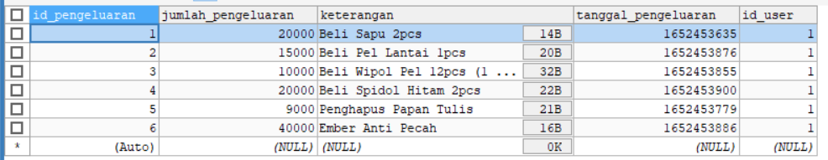

Gambar 6 Field pada Basis Data Pengeluaran

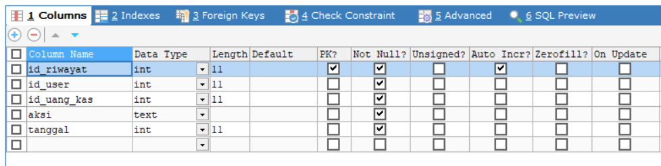

Gambar 7 Basis Data Riwayat

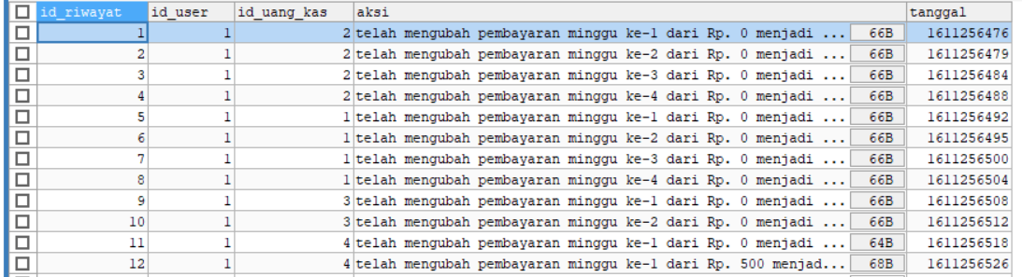

Gambar 8 Field pada Basis Data Riwayat

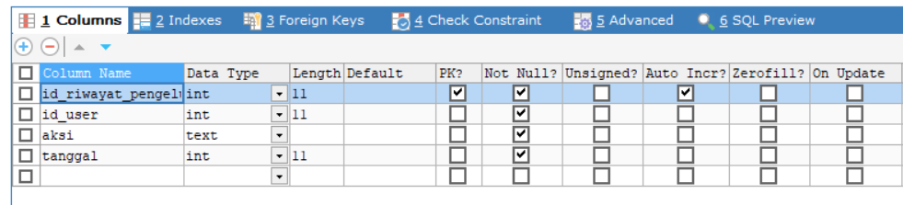

Gambar 9 Basis Data Riwayat Pengeluaran

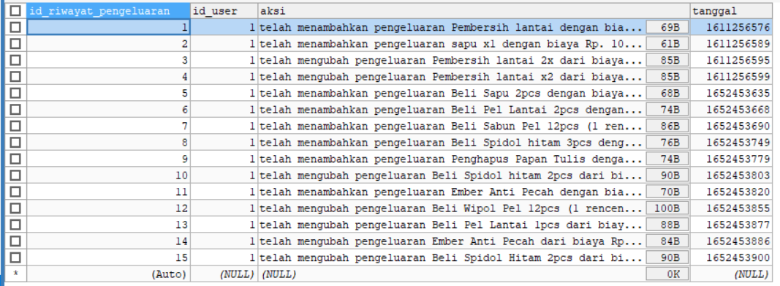

Gambar 10 Field pada Basis Data Riwayat Pengeluaran

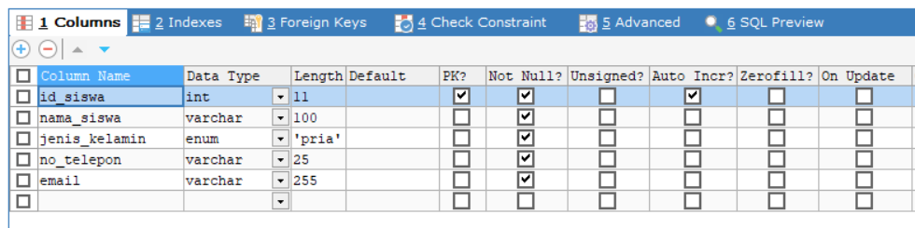

Gambar 11 Basis Data Siswa

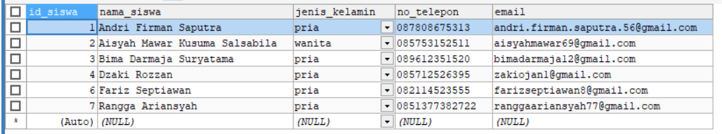

Gambar 12 Field pada Basis Data Siswa

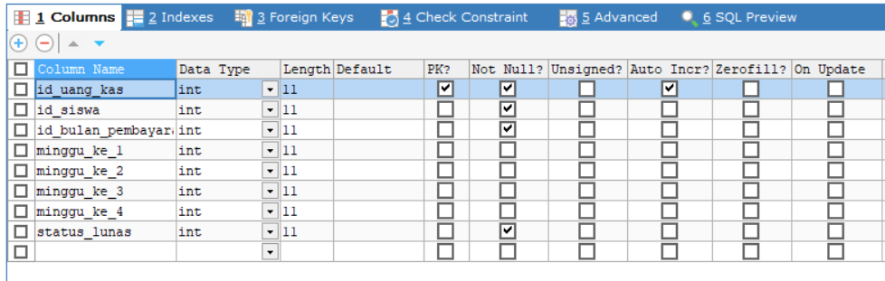

Gambar 13 Basis Data Uang Kas

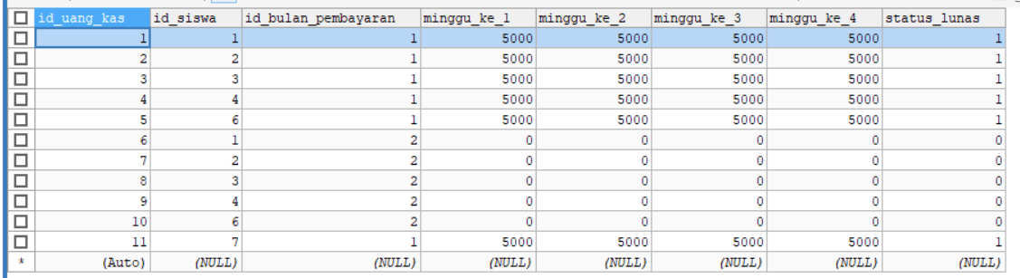

Gambar 14 Field pada Basis Data Uang Kas

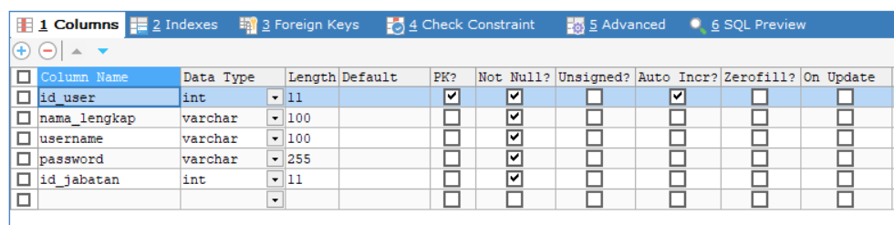

Gambar 15 Basis Data User

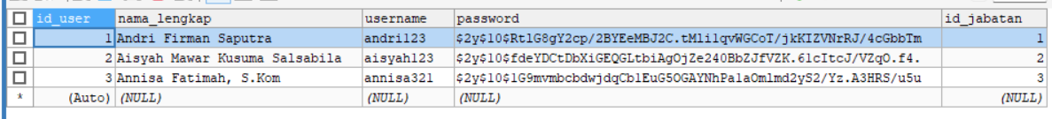

Gambar 16 Field pada Basis Data User

**1.2 Relasi Antar Tabel**

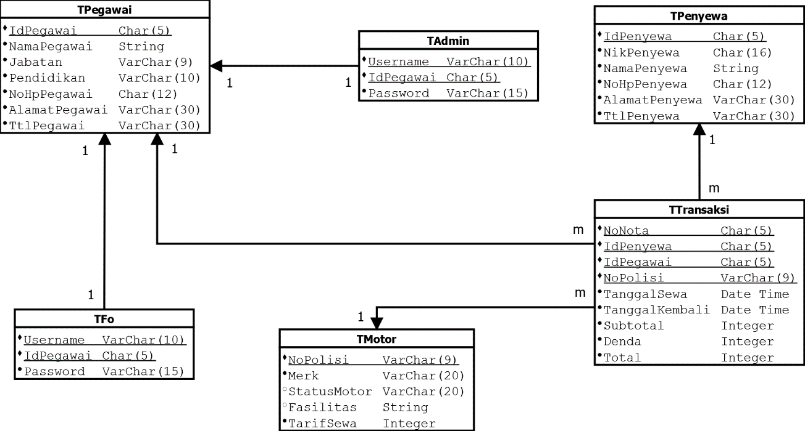

Gambar 17 Relasi Antar Tabel SIRENTOR

1. **IMPLEMENTASI ANTARMUKA**

**2.1 Halaman Spesifikasi Fungsi/Proses FS – 1.0 Menampilkan Login Page**

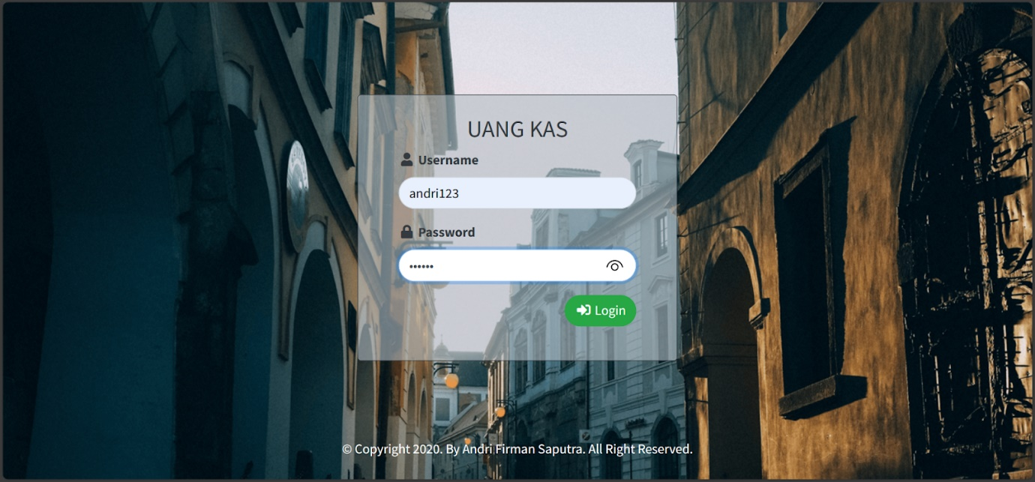

Gambar 18 Implementasi Halaman Login

**2.2 Halaman Spesifikasi Fungsi/Proses FS – 2.0 Menampilkan Dashboard dan Menu Navigasi**

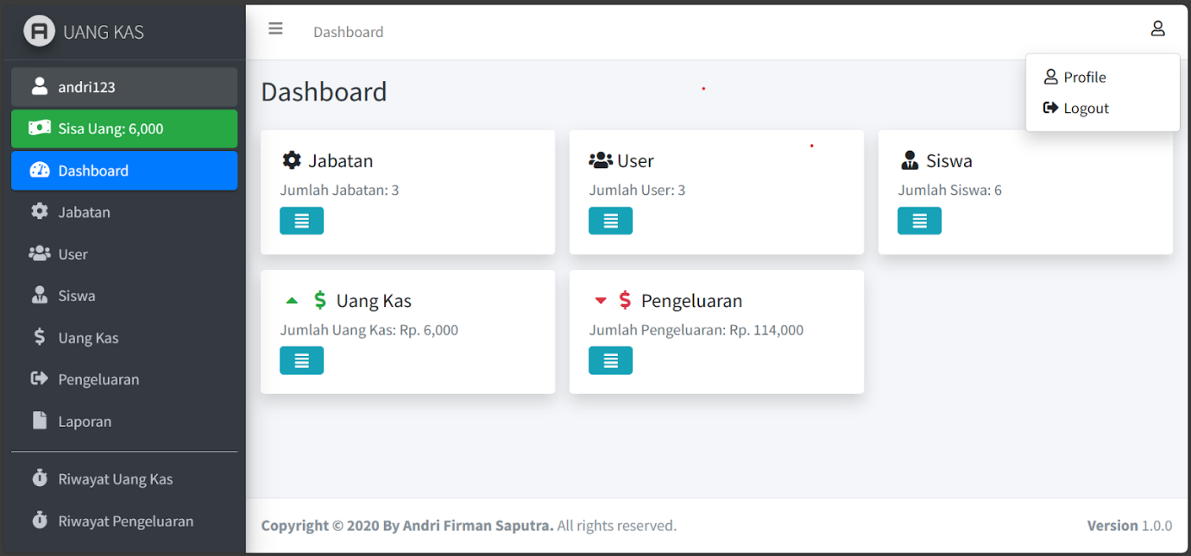

Gambar 19 Implementasi Halaman Dashboard dan Menu Navigasi

**2.3 Halaman Spesifikasi Fungsi/Proses F.S – 3.0 Melakukan CRUD Data Jabatan**

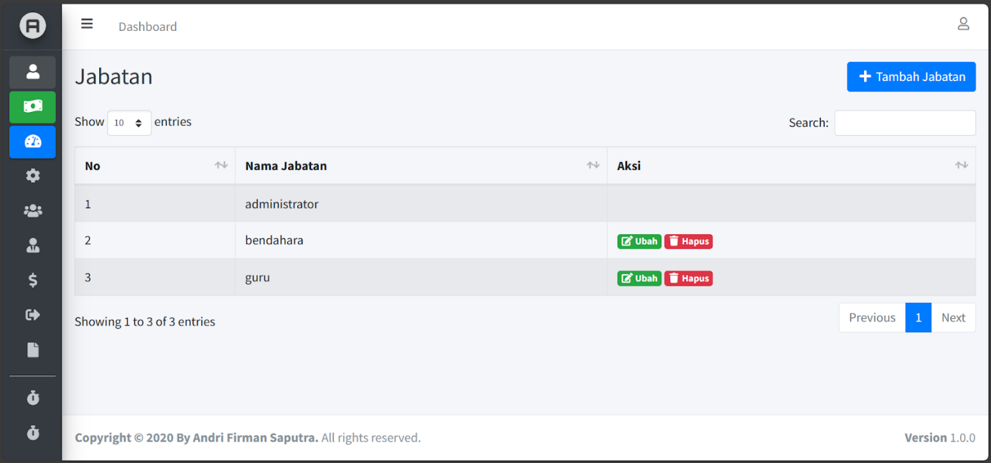

Gambar 20 Implementasi CRUD Data Jabatan

**2.4 Halaman Spesifikasi Fungsi/Proses F.S – 4.0 Melakukan CRUD Data User**

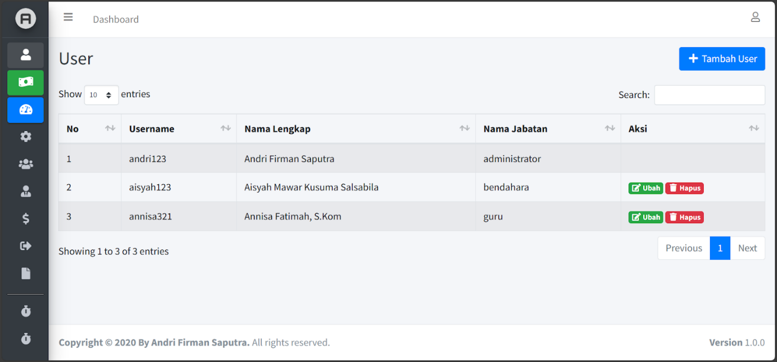

Gambar 21 Implementasi CRUD Data User

**2.5 Halaman Spesifikasi Fungsi/Proses F.S – 5.0 Melakukan CRUD Data Siswa**

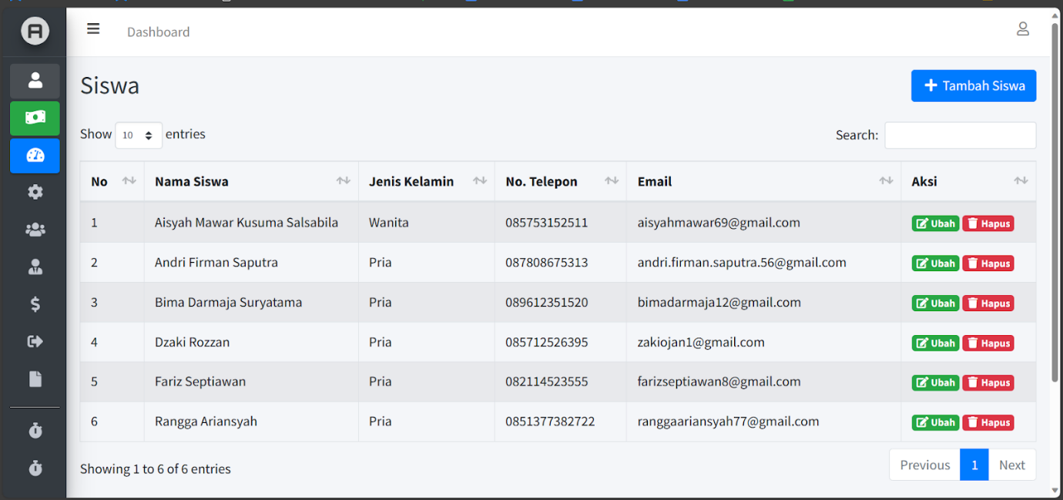

Gambar 22 Melakukan CRUD Data Siswa

**2.6 Halaman Spesifikasi Fungsi/Proses FS – 6.0  Melakukan CRUD Data Uang Kas**

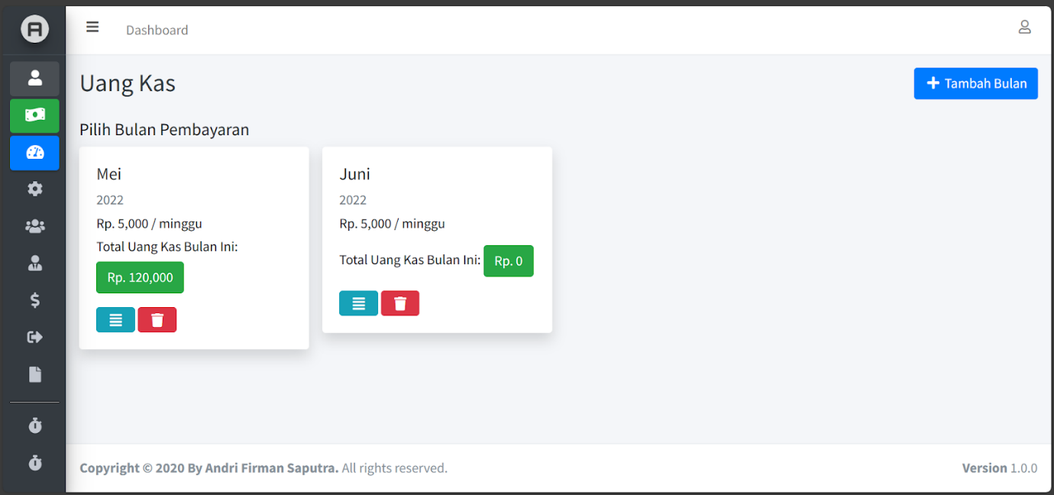

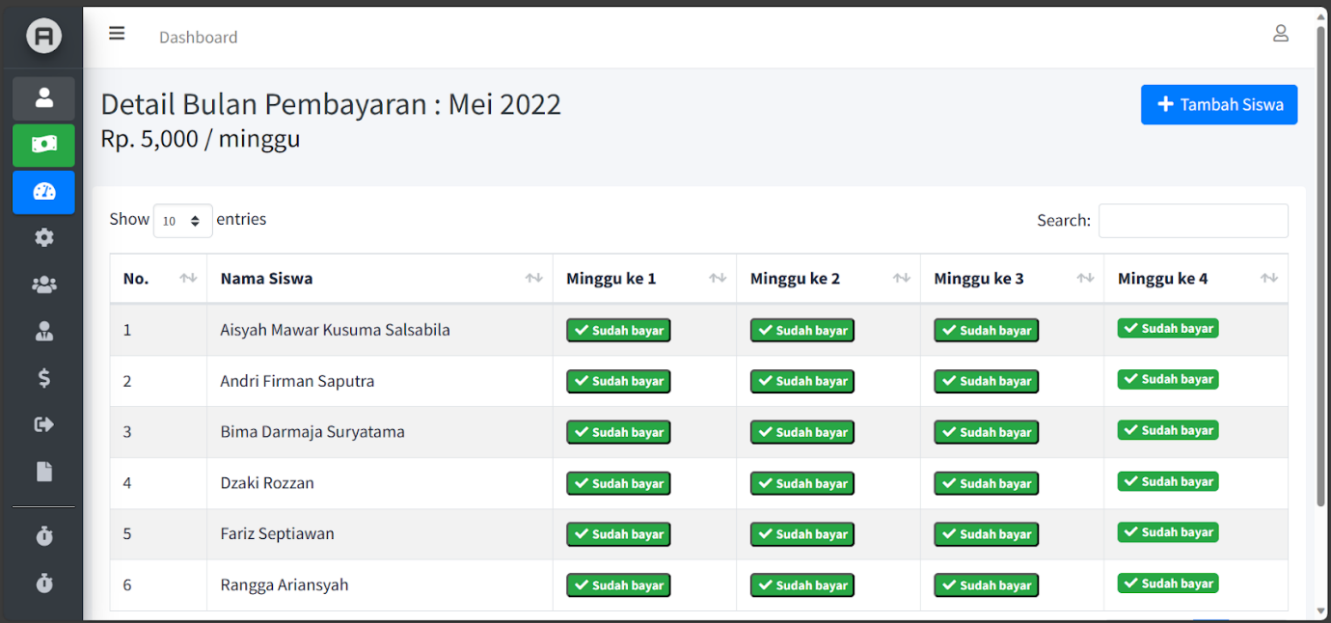

Gambar 23 Implementasi Melakukan CRUD Data Uang Kas

**2.7 Halaman Spesifikasi Fungsi/Proses FS – 7.0 Melakukan CRUD Data Pengeluaran**

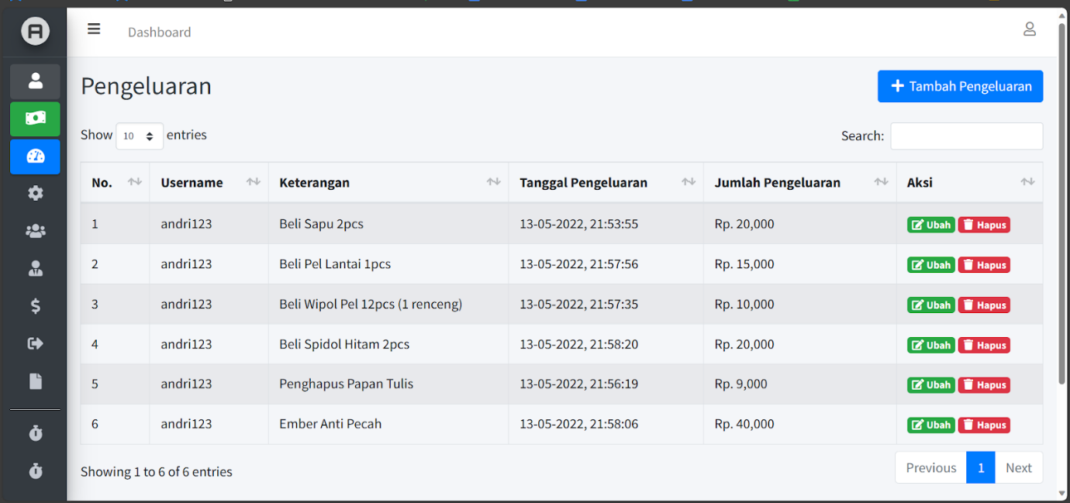

Gambar 24 Implementasi Melakukan CRUD Data Pengeluaran

**2.8 Halaman Spesifikasi Fungsi/Proses F.S – 8.0 Menampilkan Laporan Pemasukan dan Pengeluaran**

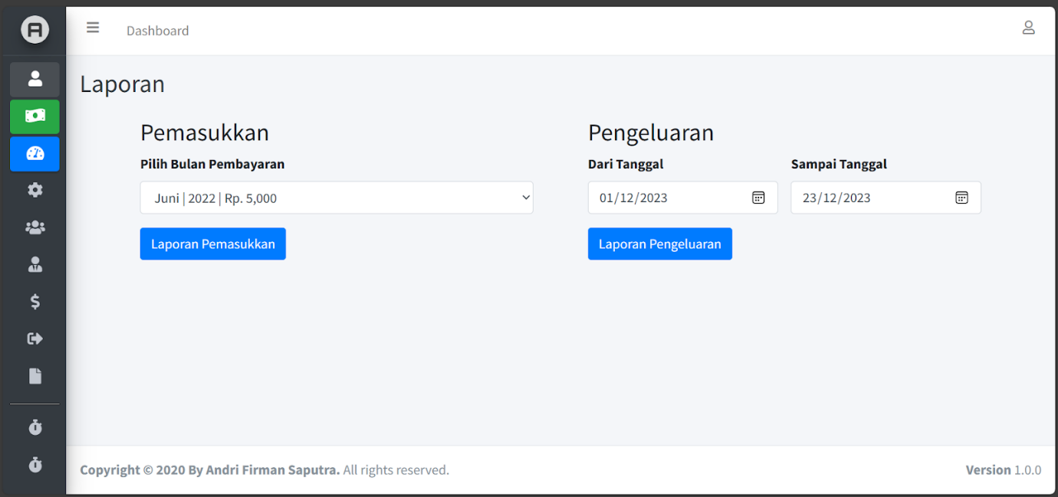

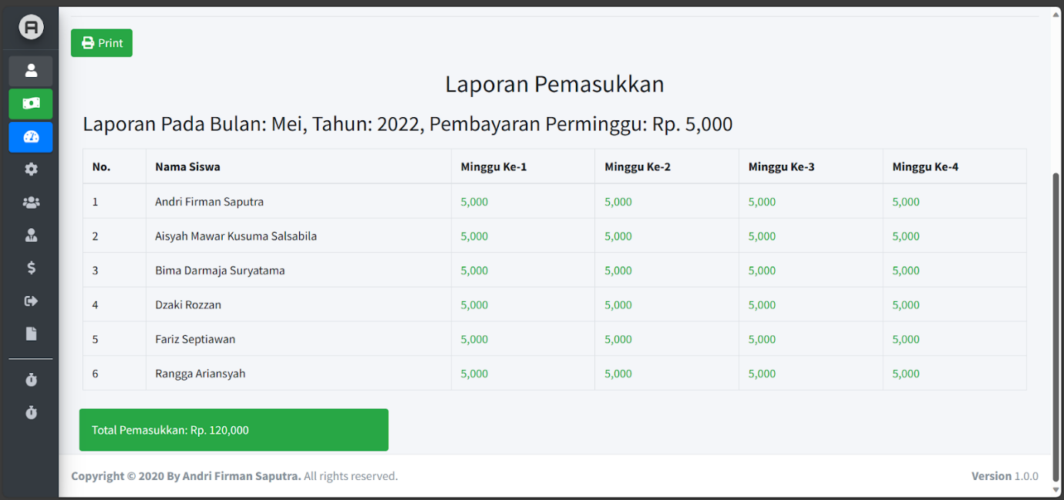

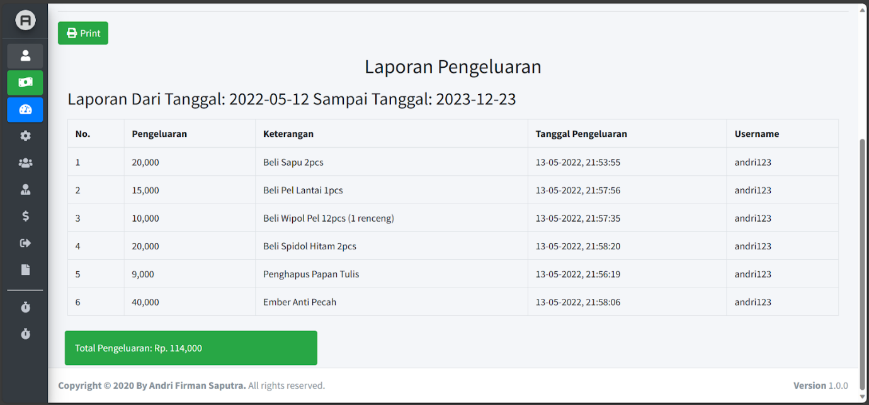

Gambar 25 Implementasi Halaman Laporan Pemasukan dan Pengeluaran

**2.9 Halaman Spesifikasi Fungsi/Proses F.S – 9.0 Menampilkan Riwayat Uang Kas**

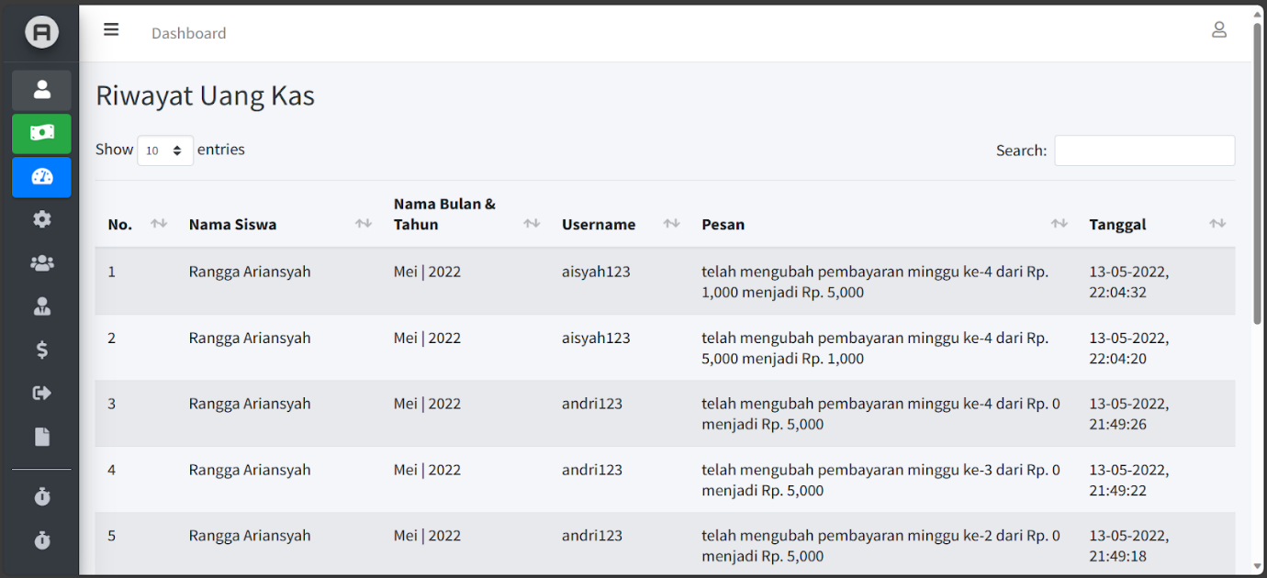

Gambar 26 Implementasi Halaman Menampilkan Riwayat Uang Kas

**2.10 Halaman Spesifikasi Fungsi/Proses F.S – 9.0 Menampilkan Riwayat Pengeluaran Uang Kas**

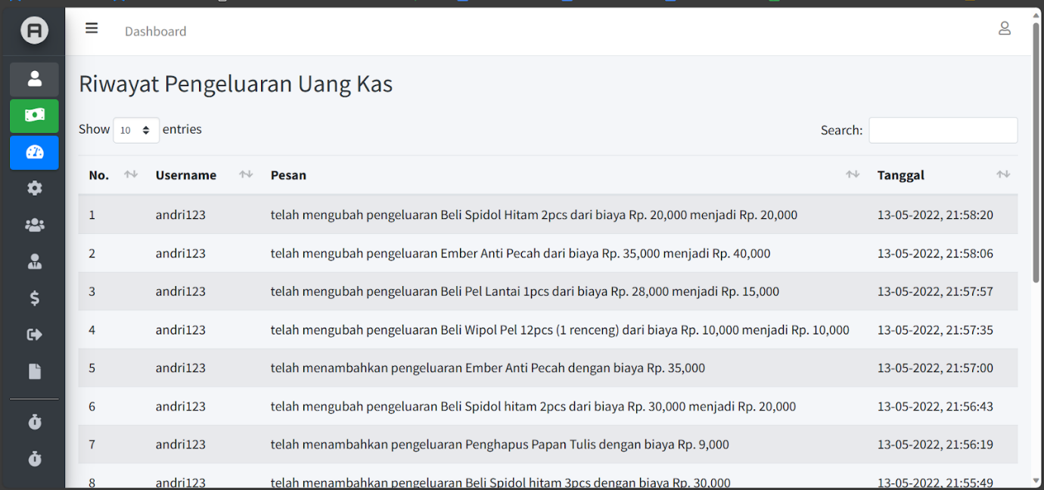

Gambar 27 Implementasi Halaman Menampilkan Riwayat Pengeluaran Uang Kas

**2.11 Halaman Spesifikasi Fungsi/Proses F.S – 9.0 Mengubah Data Profil dan Mengganti Password**

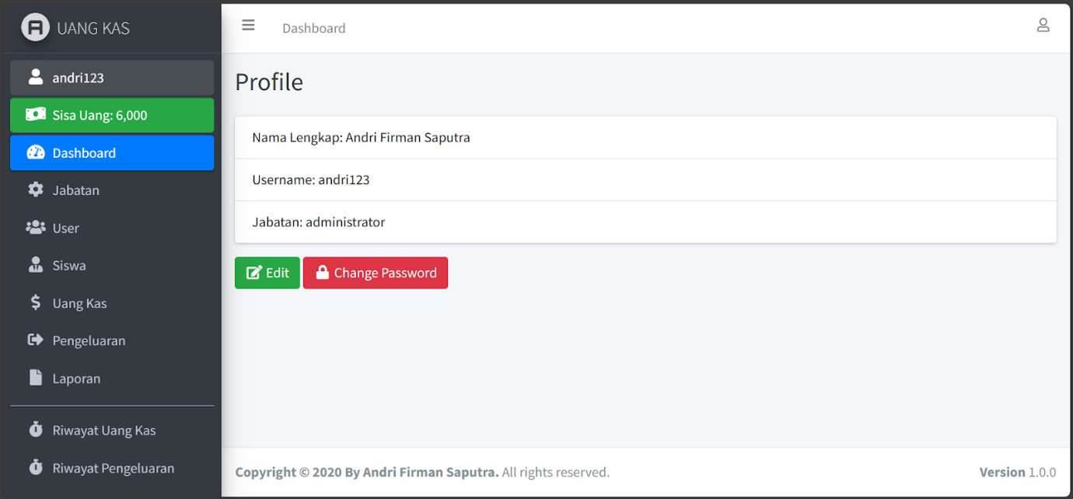

Gambar 28 Implementasi Halaman Mengubah Data Profil dan Mengganti Password

**Lampiran**

**Lampiran 1. Pembagian Tugas Anggota Kelompok**

Nama Perangkat Lunak: Aplikasi Uang Kas Menggunakan PHP Native

|  |  |  |  |
| --- | --- | --- | --- |
| **NIM** | **Nama** | ***Job Description*** | **Keterangan** |
| 2201010074 | Ni Nyoman Ayu Puspitawati | -1.1 Implementasi Basis Data.  -1.2 Relasi Antar Tabel | -Pembuatan Basis Data Aplikasi. |
| 2201010005 | Ni Komang Feby Trinita | -1.1 Implementasi Basis Data.  -1.2 Relasi Antar Tabel | -Pembuatan Basis Data Aplikasi. |
| 2201010050 | I Made Putra Sedana | -1.1 Implementasi Basis Data.  -1.2 Relasi Antar Tabel  -II. IMPLEMENTASI ANTAR MUKA  -2.1 – 2.11 | -Pembuatan Basis Data Aplikasi.  -Memasukkan Gambar aplikasi. |
| 2201010087 | Sisfister Darmina | -1.1 Implementasi Basis Data.  -1.2 Relasi Antar Tabel | -Pembuatan Basis Data Aplikasi. |
| 2201010065 | Afisal Ainul Iksan | -1.1 Implementasi Basis Data.  -1.2 Relasi Antar Tabel  -Pembuatan Penomoran Halaman  - Pembuatan Daftar Isi  - Pembuatan Daftar Gambar | -Pembuatan Basis Data Aplikasi. |